Дата размещения – 13.10.2022

Дата истечения срока проведения независимой антикоррупционной экспертизы (не менее 5 рабочих дней с даты размещения) - 19.10.2022

Почтовый адрес для направления результатов независимой антикоррупционной экспертизы - 420012, г.Казань, ул.Груздева, д.5

e-mail – danila.politov@tatar.ru

На имя начальника отдела проектов планировок МКУ «Управление архитектуры и градостроительства

ИК МО г.Казани» Д.С.Политова

Проект постановления

Исполнительного комитета г.Казани

Об утверждении проекта планировки и межевания территории линейного объекта «Реконструкция моста в жилом массиве Кадышево через р.Солонка» в Авиастроительном районе муниципального образования г.Казани Республики Татарстан

В целях обеспечения территории градостроительной документацией, в соответствии со статьями 42, 45, 46 Градостроительного кодекса Российской Федерации, согласно постановлениям Правительства российской Федерации от 02.04.2022 №575, Кабинета Министров республики Татарстан от 27.07.2022 №722, постановляю:

1. Утвердить проект планировки и межевания территории линейного объекта «Реконструкция моста в жилом массиве Кадышево через р.Солонка» в Авиастроительном районе муниципального образования г.Казани Республики Татарстан согласно приложению к настоящему постановлению.
2. Опубликовать настоящее постановление, за исключением перечня координат характерных точек устанавливаемых красных линий, перечня координат характерных точек границ зон планируемого размещения линейного объекта, перечня координат характерных точек границ зон планируемого размещения линейных объектов, подлежащих реконструкции в связи с изменением их местоположения (приложение) (материалы для служебного пользования), в Сборнике документов и правовых актов муниципального образования города Казани.
3. Разместить настоящее постановление, за исключением перечня координат характерных точек устанавливаемых красных линий, перечня координат характерных точек границ зон планируемого размещения линейного объекта, перечня координат характерных точек границ зон планируемого размещения линейных объектов, подлежащих реконструкции в связи с изменением их местоположения (приложение) (материалы для служебного пользования), на официальном портале органов местного самоуправления города Казани (www.kzn.ru).
4. Установить, что настоящее постановление вступает в силу со дня его официального опубликования.
5. Контроль за выполнением настоящего постановления возложить на первого заместителя Руководителя Исполнительного комитета г.Казани А.Р.Нигматзянова.

_______________

Приложение
к постановлению
Исполнительного комитета г.Казани
от_______№_____

Проект планировки и межевания территории линейного объекта «Реконструкция моста в жилом массиве Кадышево через р.Солонка» в Авиастроительном районе муниципального образования г.Казани Республики Татарстан

Проект планировки и межевания территории линейного объекта «Реконструкция моста в жилом массиве Кадышево через р.Солонка» в Авиастроительном районе муниципального образования г.Казани Республики Татарстан состоит из:
- Проекта планировки территории.
Графическая часть:
- чертеж красных линий, границ зон планируемого размещения линейного объекта с приложением перечня координат характерных точек устанавливаемых красных линий;
- чертеж границ зон планируемого размещения линейных объектов, подлежащих реконструкции в связи с изменением их местоположения;
- Положения о размещении линейного объекта с перечнем координат характерных точек границ зон планируемого размещения линейного объекта, перечнем координат характерных точек границ зон планируемого размещения линейных объектов, подлежащих реконструкции в связи с изменением их местоположения.
- Проекта межевания территории. Графической части. Чертежа межевания территории.
- Проекта межевания территории. Текстовой части с перечнем координат характерных точек границ территории проекта межевания, перечнем координат характерных точек границ образуемых земельных участков.
Перечень координат характерных точек устанавливаемых красных линий, перечень координат характерных точек границ зон планируемого размещения линейного объекта, перечень координат характерных точек границ зон планируемого размещения линейных объектов, подлежащих реконструкции в связи с изменением их местоположения, перечень координат характерных точек границ территории проекта межевания, перечень координат характерных точек границ образуемых земельных участков являются документами для служебного пользования и не подлежат опубликованию в Сборнике документов и правовых актов муниципального образования города Казани и размещению на официальном портале органов местного самоуправления города Казани (www.kzn.ru).
- Проект планировки территории. Графическая часть. Чертеж красных линий, границ зон планируемого размещения линейного объекта
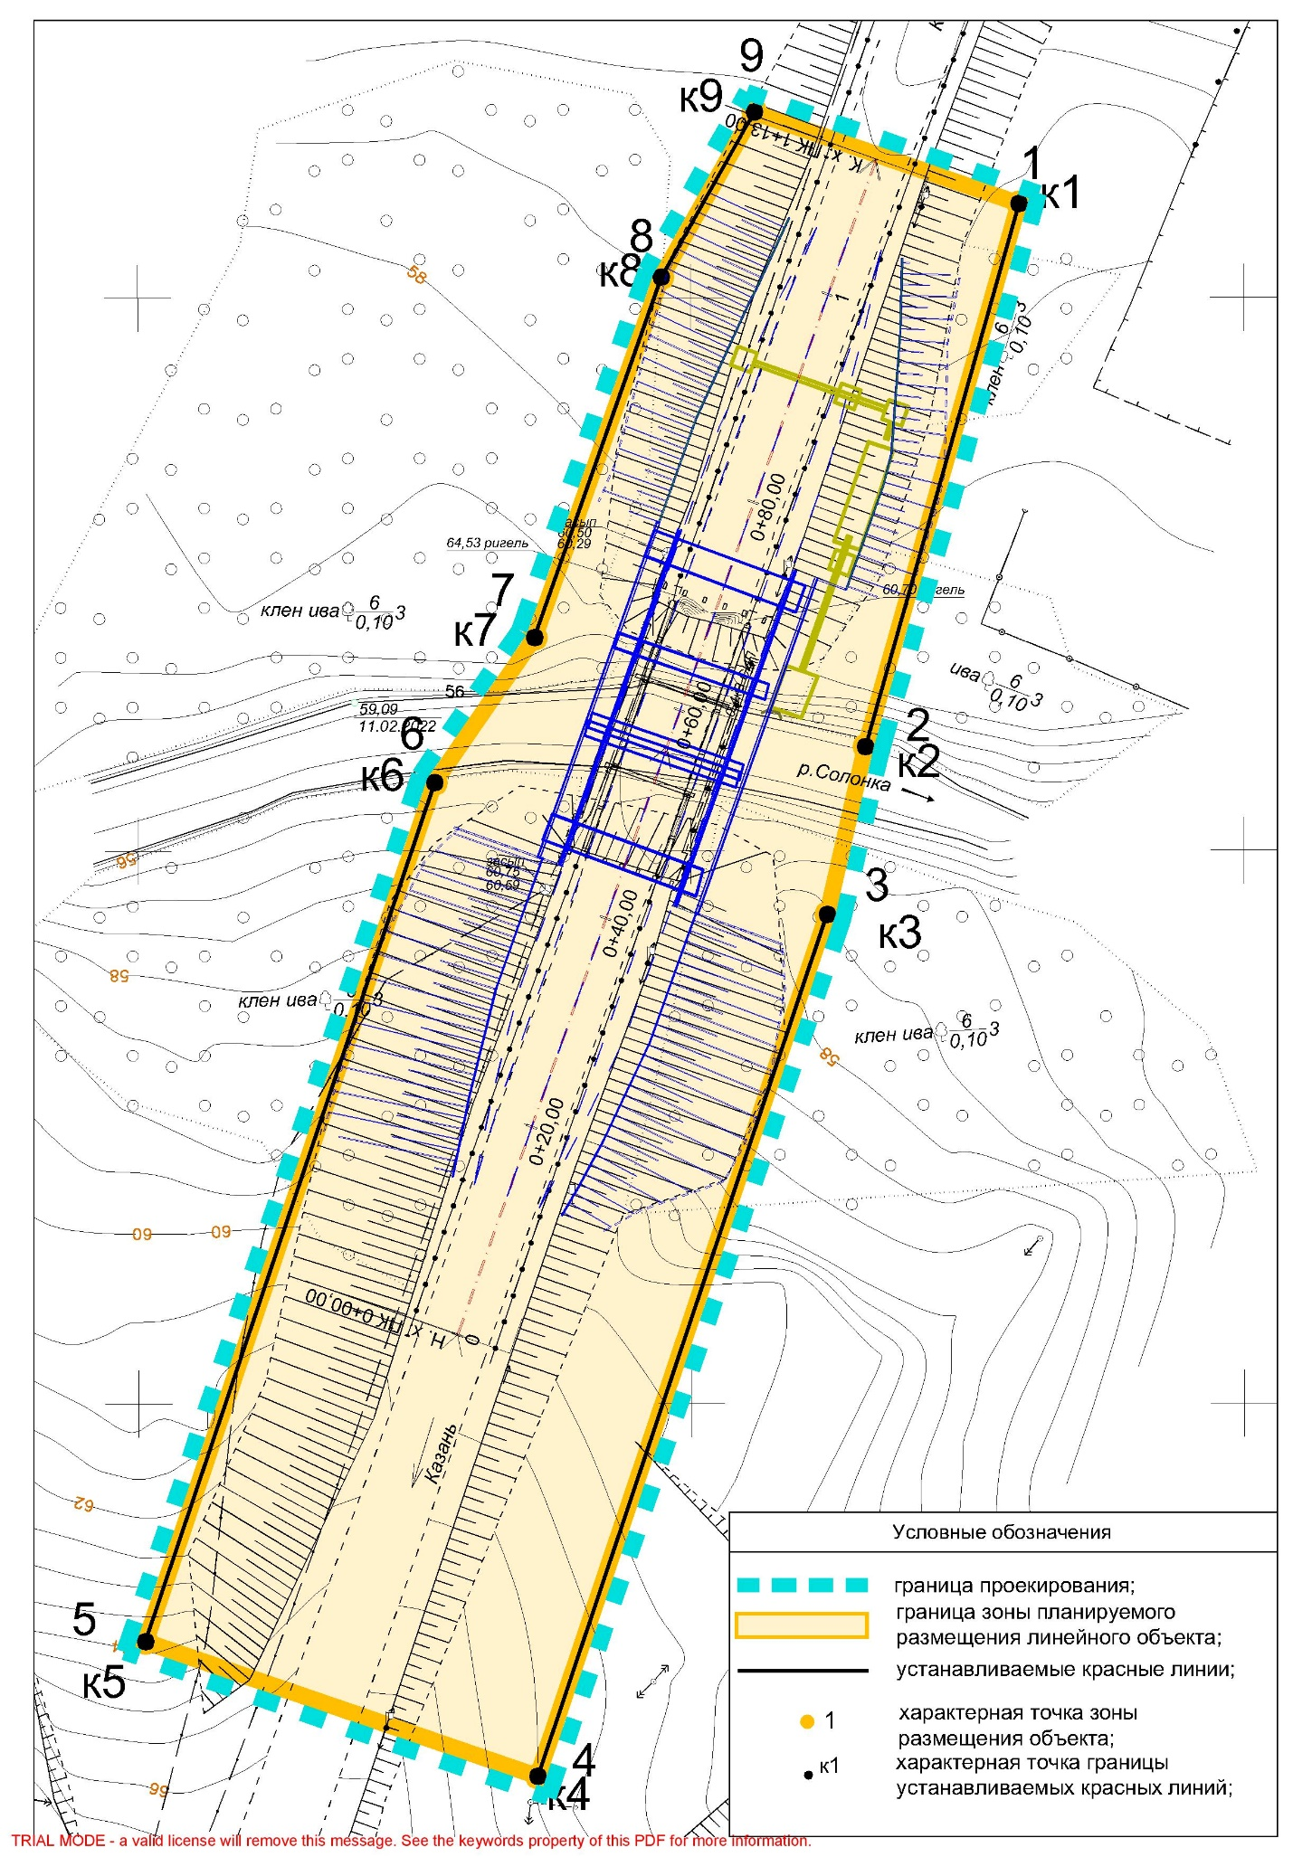
Чертеж границ зон планируемого размещения линейных объектов, подлежащих реконструкции в связи с изменением их местоположения
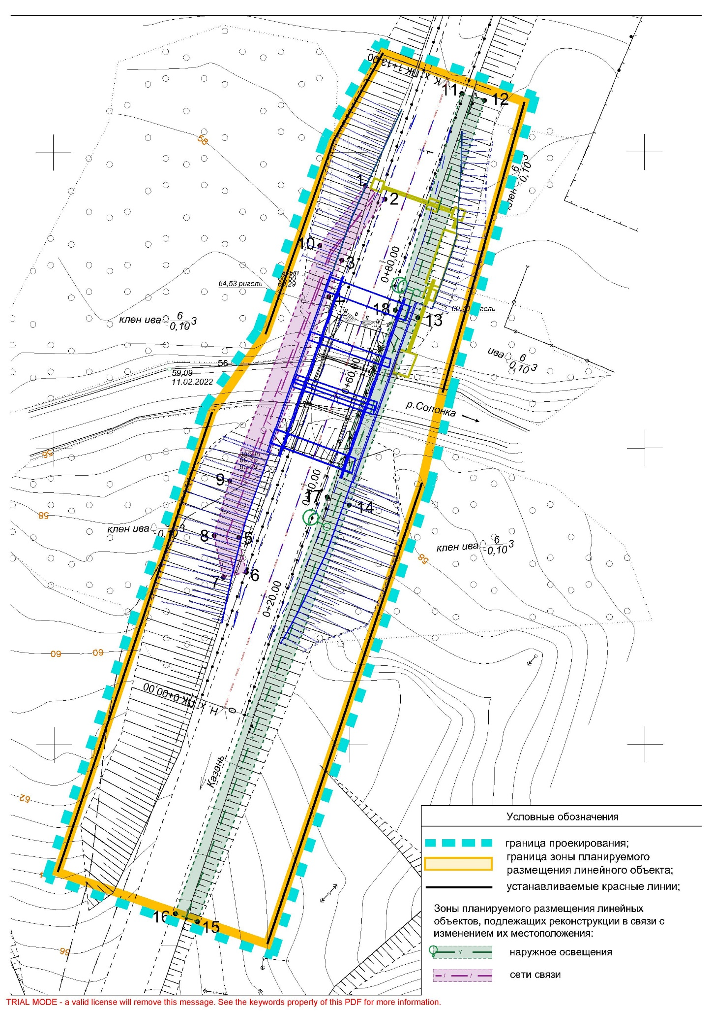
- Положение о размещении линейного объекта
Проект планировки территории подготовлен в соответствии со статьями 42, 45, 46 Градостроительного кодекса Российской Федерации.
В рамках подготовки проекта планировки территории линейного объекта «Реконструкция моста в жилом массиве Кадышево через р.Солонка» в Авиастроительном районе муниципального образования г.Казани Республики Татарстан, предусмотрены работы по реконструкции моста.
Реконструируемая часть моста находится в жилом массиве Кадышево Авиастроительного района г.Казани. Границы проектирования проходят по ул.Советская в жилом массиве Кадышево с северо-запада от садоводческого товарищества "Промстройматериалы" через реку Солонка в сторону участка №19а по ул. Татарстан. Мост расположен на пересечении ул. Советская с руслом реки Солонка.
Линейный объект, для которого разрабатывается проект, - участок дороги с мостом.
Проектом планировки устанавливаются красные линии, обозначающие границы территории размещения линейного объекта, в соответствии с расположением существующей автодороги. Минимальная ширина в красных линиях составляет 25 м в условиях существующей застройки с необходимым набором инженерных коммуникаций в проектируемых красных линиях улиц.
Согласно Генеральному плану города Казани в границах проектирования расположена существующая дорога ул.Советская. В соответствии с утвержденными Местными нормативами градостроительного проектирования муниципального образования г.Казани (далее – МНГП) ул. Советская относится к категории «Магистральные улицы районного значения» (таблица 5.2.2.1 МНГП). Согласно таблице 5.2.2.2 МНГП ширина улицы в красных линиях должна составить 35-45 м.
Площадь территории планируемого размещения линейного объекта составляет 5114 кв.м.
Согласно заданию на разработку проекта приняты следующие технические показатели:
- длина моста - 32.2 м;
- ширина моста - 14.5 м;
- габарит ездового полотна - 10.0 м, габарит лев. и прав. тротуаров по 1.5м;
- продольная схема пролетных строений - /3х9.0 м/;
- материал опор и пролетных строений - железобетон;
- материал покрытия ездового полотна и тротуаров - асфальтобетон;
- расчетные нагрузки мостового сооружения - А14, Н14 (нормы СП 35.13330.2011).
- длина реконструкции подходов с мостом (по границе работ) - 2х30+32.2=92.2 м. Границы зон планируемого размещения линейного объекта определены с учетом существующих земельных участков.
Размеры отвода земель принимаются исходя из условий минимального изъятия земель, технологической целесообразности с учетом действующих норм и правил проектирования и решений по организации строительства.
Отвод земли для производства работ и размещения временного строительного хозяйства необходимо оформить до начала производства строительно-монтажных работ.
Наружное освещение
Проектом предусмотрен вынос сетей наружного освещения ВЛ-0,4 кВ. Новые сети освещения запроектированы согласно ТУ №103 от 08.04.2022г, выданным Муниципальным Казенным Учреждением "Комитет внешнего благоустройства исполнительного комитета муниципального образования города Казани".
Сети связи
Предусмотрен вынос сети ПАО МТС, попадающего в зону реконструкции моста: кабель марки ОТД-7*4Е/1*4С-2 на всю длину кабеля, попадающего в зону производства работ.
Работы выполняются согласно Техническим условиям на вынос кабеля ПАО МТС №041 от №103 от 08.04.2022г.
Вынос кабеля связи ПАО Ростелеком ВОК ОКМ-3*Е-2,7 вести согласно техническим условиям, выданным ПАО Ростелеком исх№01/05/23879/22 от 01.04.2022г.
Ливневая канализация
Для отвода дождевых и талых вод предусмотрено строительство ливневой канализации с учетом вертикальной планировки территории с устройством дождеприемных и смотровых колодцев и последующим выпуском отводимых стоков в р.Солонка. Отвод поверхностных вод будет осуществлен за счёт продольных и поперечных уклонов проезжей части в водоотводные лотки моста, с последующим сбросом в водоприемный колодец.
До выпуска стоков в р.Солонка предусмотрена очистка отводимых стоков - локальные очистное сооружение (ЛОС) мощностью в 8 л/с. Работы выполняются согласно письму ИКМО города Казани «Комитет внешнего благоустройства» №216 от 23.03.2022г.
Информация о необходимости осуществления мероприятий
по сохранению объектов культурного наследия
от возможного негативного воздействия
в связи с размещением линейного объекта
На территории в границах проекта планировки отсутствуют объекты культурного наследия, включенные в Единый государственный реестр объектов культурного наследия (памятников истории и культуры) народов Российской Федерации и государственный учет объектов, обладающих признаками объекта культурного наследия.
Информация о необходимости осуществления
мероприятий по охране окружающей среды
В состав природоохранных мероприятий на объекте «Реконструкция моста в жилом массиве Кадышево через р.Солонка» в Авиастроительном районе муниципального образования г.Казани Республики Татарстан должны быть включены следующие оперативные и предупредительные мероприятия на время планируемых работ:
- строительно-монтажные работы должны осуществляться при строгом соблюдении действующих требований, норм природоохранного законодательства, в режимах постоянного производственного, ведомственного и государственного инженерно-экологического контроля;
- при выполнении строительно-монтажных работ на объектах принять меры по предотвращению поступления вредных примесей в воздушную среду, почву, поверхностные воды или их ограничению;
- сырье и отходы строительно-монтажных работ не должны приводить к заболеваниям и гибели объектов животного мира или ухудшению условий среды их обитания;
- необходимо установить запреты на выжигание растительности, хранение и применение ядохимикатов, химических реагентов, горюче-смазочных материалов и других веществ, опасных для объектов животного мира и среды их обитания;
- масла и смазки хранить в герметично закрытых бочках на водонепроницаемых и огороженных бордюром площадках для недопущения их попадания в объекты окружающей среды, а после использования переработать или ликвидировать в специальных установках;
- максимально использовать существующие дороги;
- проводить мероприятия по восстановлению растительности;
- за счет запланированных организационно-технических мероприятий необходимо уменьшить количество производственных и бытовых отходов;
- складирование строительных материалов и отходов строительства осуществлять на специально отведенных бетонированных площадках;
- рабочий персонал необходимо обучить сбору отходов, сортировке, обработке и их утилизации. При этом все отходы, которые невозможно использовать вторично, необходимо собрать в контейнеры и вывезти на официально существующие или специально оборудованные полигоны (свалки) для хранения (утилизации) отходов;
- организовать сбор и вывоз хозяйственно-бытовых сточных вод;
- после окончания строительных работ необходимо убрать неиспользованные конструкции и оборудование, а территорию очистить от остатков мусора и отходов.
На заключительном этапе требуется предусмотреть проведение технического и биологического этапов рекультивации нарушенных участков в соответствии с действующими нормативными требованиями Федерального закона от 10.01.2002 №7-ФЗ «Об охране окружающей среды», Земельного кодекса Российской Федерации, ГОСТ 17.4.3.02-85, ГОСТ Р 59070-2020, ГОСТ Р 59060-2020, ГОСТ 17.5.1.03-86, ГОСТ 17.5.1.06-84, ГОСТ Р 59057-2020, ГОСТ 17.5.3.05-84, ГОСТ 17.5.3.06-85 и других.
После проведения работ должны быть прокультивированы нарушенные участки почв.
В зоне воздействия запрещается:
- перемещать, засыпать, ломать опознавательные и сигнальные знаки;
- устраивать свалки;
- разводить огонь и размещать какие-либо источники огня;
- высаживать деревья и кустарники всех видов;
- складывать материалы;
- устраивать стоянки автомашин;
- размещать сады и огороды;
- производить мелиоративные работы, сооружать оросительные и осушительные системы;
- производить геологические, поисковые, изыскательские работы, не запланированные по графику.
Для уменьшения негативного воздействия и сохранения оптимальных условий существования животных должен быть предусмотрен ряд биотехнических и организационных мероприятий:
- контроль за выполнением природоохранных мероприятий группой специалистов должен быть организован с момента начала работ;
- строительная техника для производства работ должна перемещаться только по специально отведенным дорогам;
- ямы под столбы или котлованы не должны оставаться незакопанными на длительное время.
Информация о необходимости осуществления
мероприятий по защите территории от чрезвычайных ситуаций природного и техногенного характера, в том числе по обеспечению пожарной безопасности и гражданской обороне
Для обеспечения пожарной безопасности проектируемых сооружений проектом предусмотрено следующее:
- размещение технологического оборудования с учетом категории по взрывопожароопасности с обеспечением необходимых по нормам проходов и с учетом требуемых противопожарных разрывов;
- перед вводом объекта в эксплуатацию назначаются ответственные за пожарную безопасность.
Для предотвращения и снижения последствий воздействия загрязняющих веществ на поверхностные и подземные воды в период строительства необходимо исключить разливы ГСМ.
На этапе проведения строительных работ основным мероприятием по охране атмосферного воздуха является применение сертифицированного топлива и смазочных материалов.
Чрезвычайные ситуации техногенного характера создаются взрывами, пожарами, крушениями, выбросами химических и радиоактивных веществ, разрушениями, падениями, обвалами на объектах техносферы.
Ближайшим подразделением пожарной охраны к территории проектируемого линейного объекта является пожарная часть № 5, которое расположено по адресу: ул. Челюскина, 51.
Мероприятия по гражданской обороне
Рассматриваемая территория линейного объекта не попадает в зоны возможных разрушений, химического и радиоактивного заражения, катастрофического затопления. Подготовка и проведение специальных мероприятий по гражданской обороне не требуются.
III. Проект межевания территории. Графическая часть.
Чертеж межевания территории. 1 этап
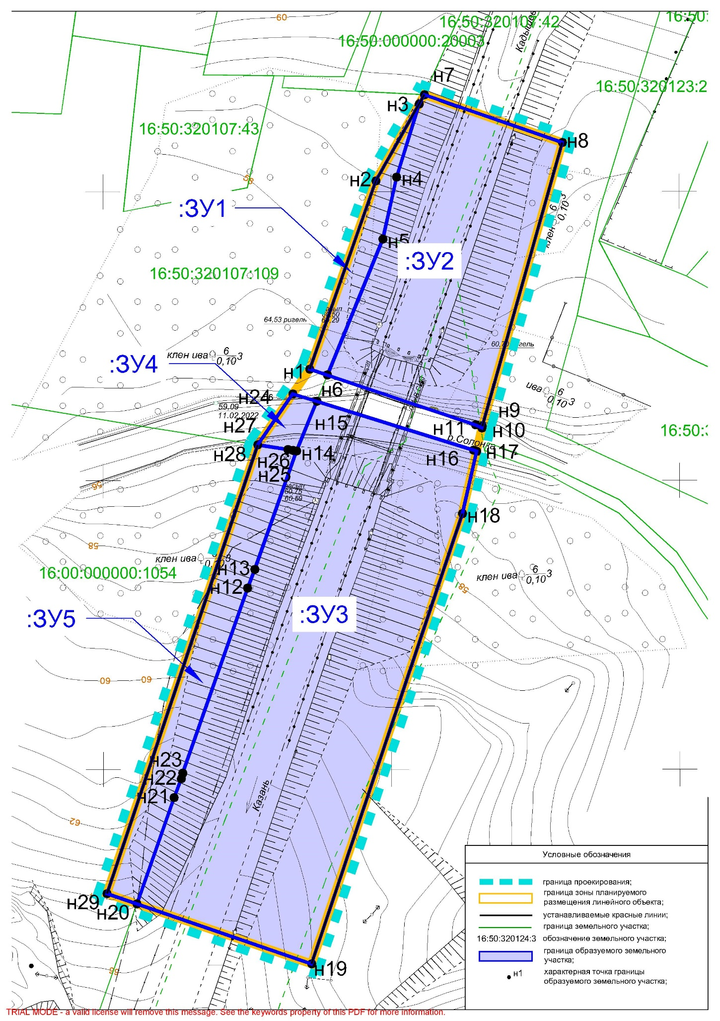

Чертеж межевания территории. 2 этап
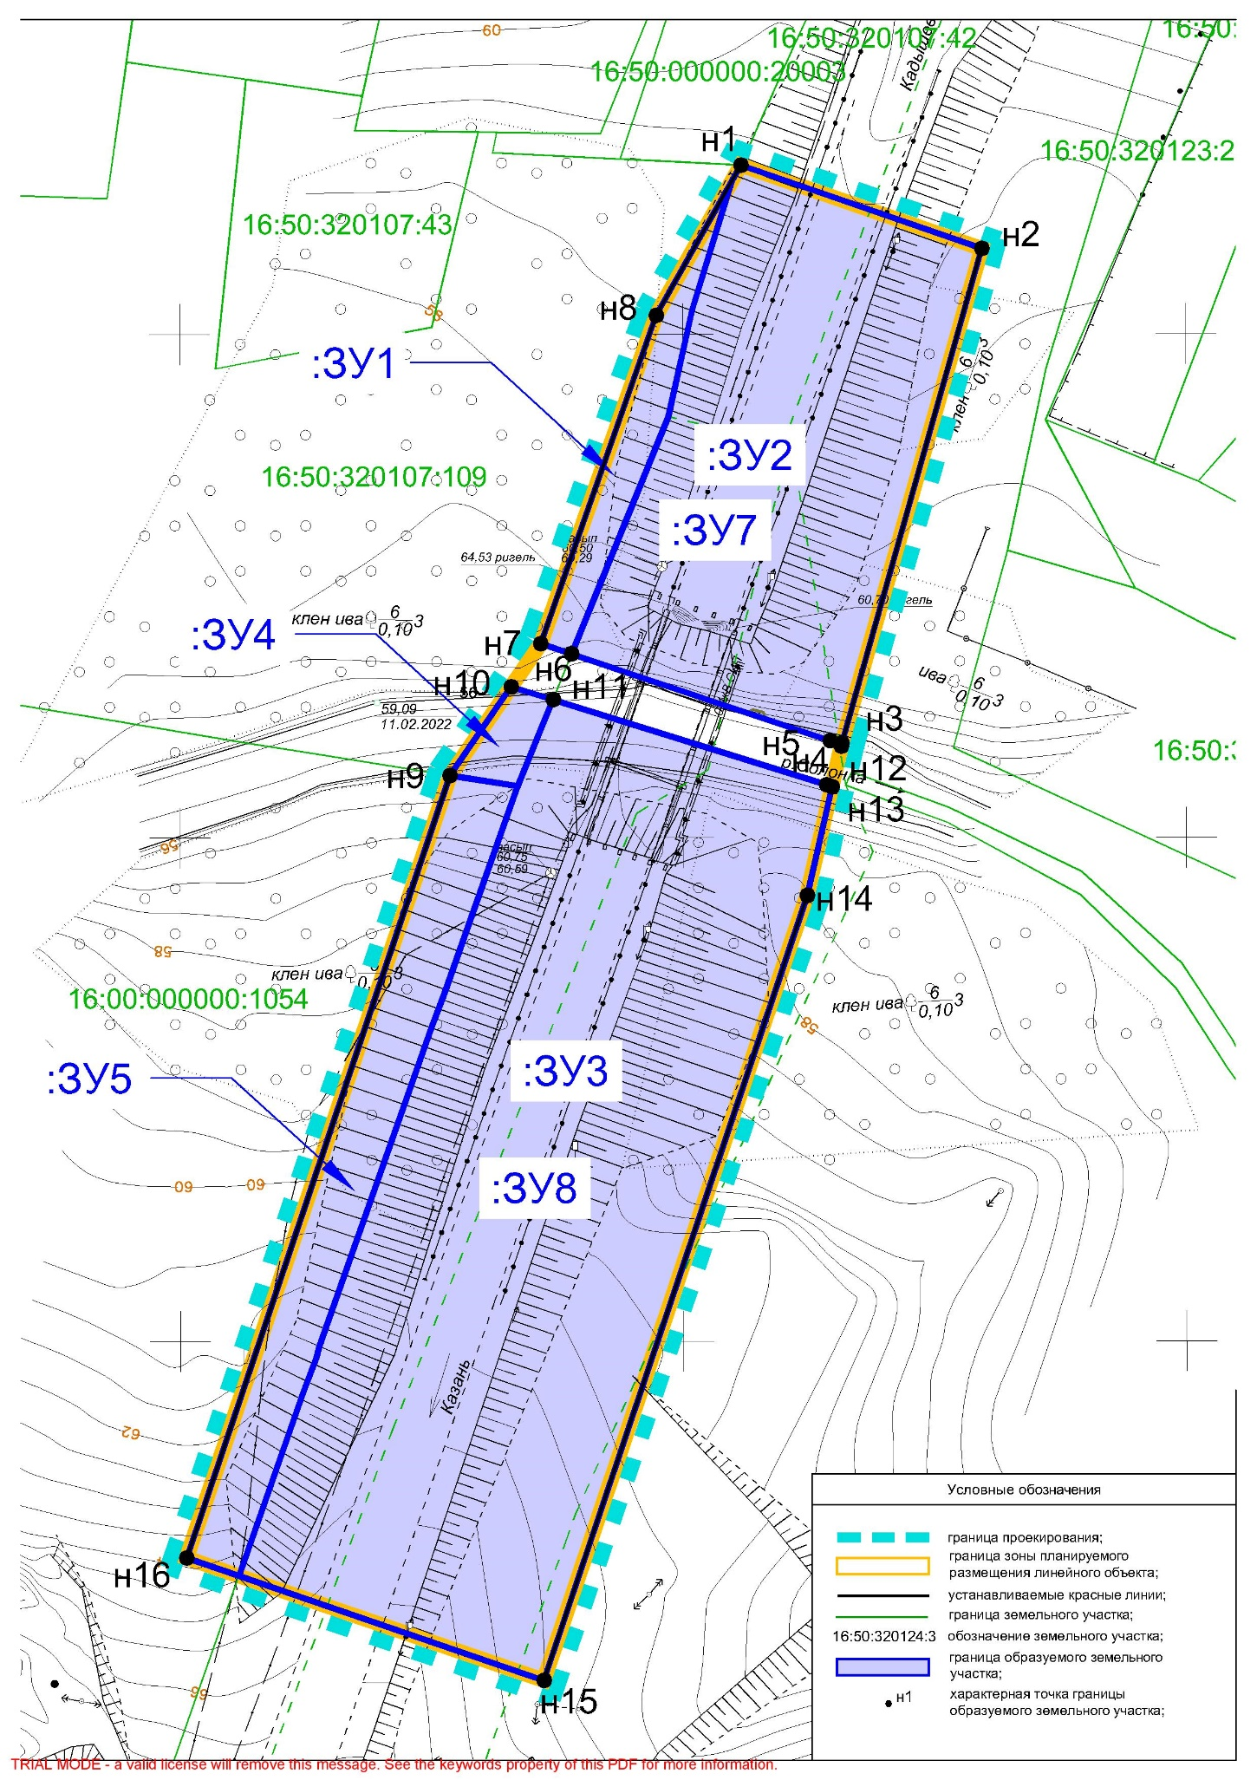

IV. Проект межевания территории. Текстовая часть
Сведения об образуемых земельных участках, в том числе сведения о площади, виде разрешенного использования исходных и образуемых земельных участков, возможные способы образования и сведения об изъятие для государственных или муниципальных нужд представлены в Таблице 1.
Таблица 1
Кадастровый номер исходного земельного участка | Площадь исходного земельного участка | Вид разрешенного использования исходного земельного участка | Условное обозначение образуемого земельного участка | Площадь формируемого земельного участка, кв.м | Устанавливаемый вид разрешенного использования | Возможные способы образования | Изъятие
1 этап
16:50:320107:109 | 14490 | под природный ландшафт (код12.0 общее пользование территории) | :ЗУ1 | 159 | Улично-дорожная сеть | Раздел с сохранением земельного участка в измененных границах | -
- | - | - | :ЗУ2 | 1350 | Улично-дорожная сеть | Образование из земель неразграниченной государственной собственности | -
- | - | - | :ЗУ3 | 2902 | Улично-дорожная сеть | Образование из земель неразграниченной государственной собственности | -
16:50:320107:109 | 14490 | под природный ландшафт (код12.0 общее пользование территории) | :ЗУ4 | 53 | Улично-дорожная сеть | Раздел с сохранением земельного участка в измененных границах | -
16:00:000000:1054 | 603926 | Для сельскохозяйственного производства | :ЗУ5 | 500 | Улично-дорожная сеть | Раздел | Частичное
16:00:000000:1054 | 603926 | Для сельскохозяйственного производства | :ЗУ6 | 603426 | - | Раздел | -
2 этап
:ЗУ1, :ЗУ2 | - | Улично-дорожная сеть | :ЗУ7 | 1509 | Улично-дорожная сеть | Объединение | -
:ЗУ3, :ЗУ4, :ЗУ5 | - | Улично-дорожная сеть | :ЗУ8 | 3455 | Улично-дорожная сеть | Объединение | -

При проведении кадастровых работ по образованию земельных участков с условными обозначениями :ЗУ2 и :ЗУ3 необходимо уточнить границы земельных участков с кадастровыми номерами 16:50:320107:42 и 16:50:320124:3 соответственно.

